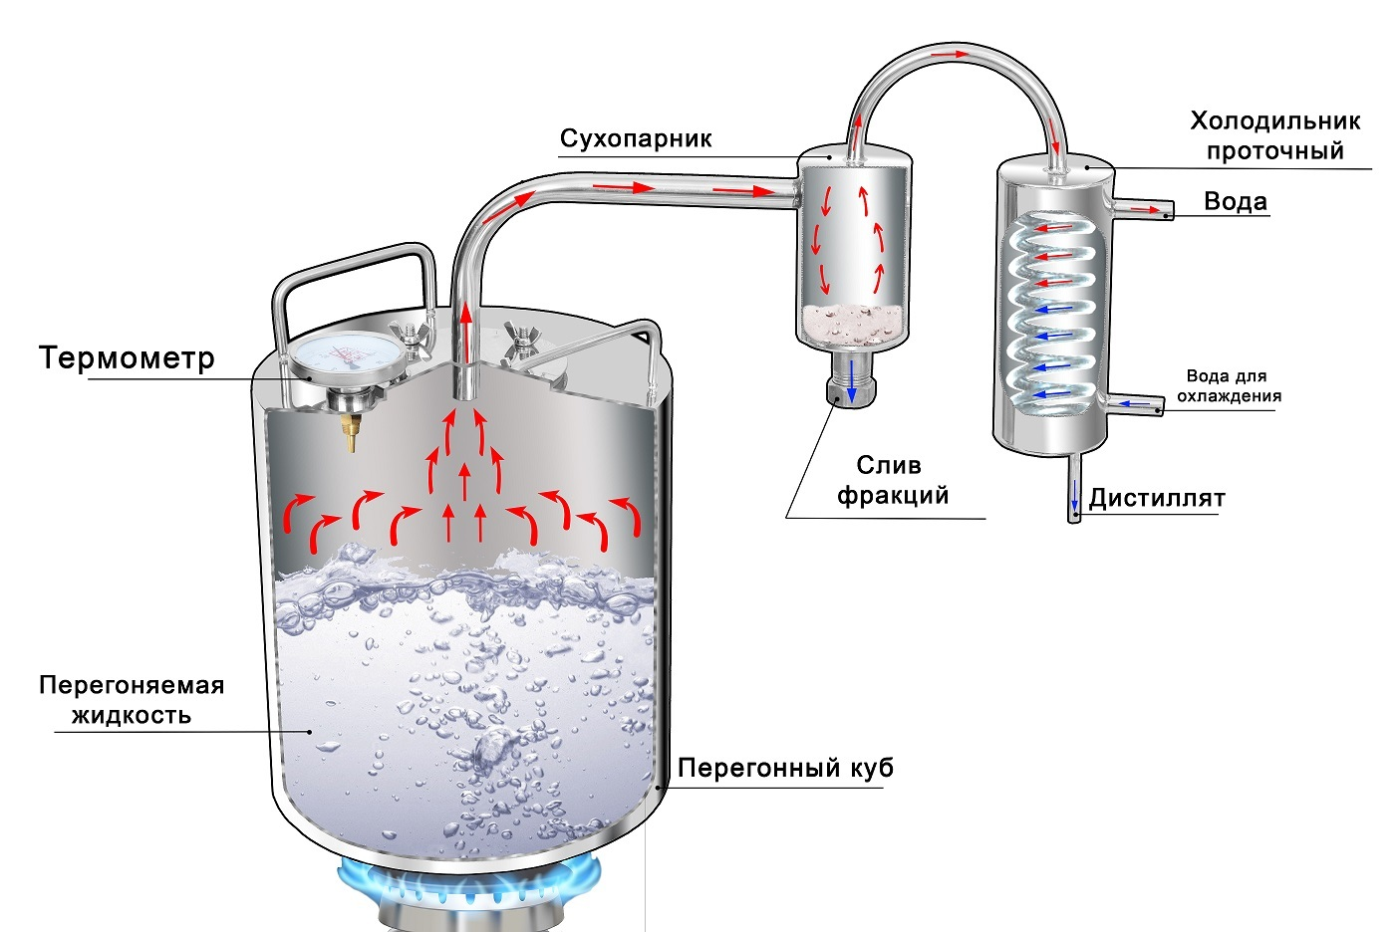

1 - из бака мелкая трубка от клапанов
2 - в абсорбер
3 - слив бензина в обратку горловины

Осталось у кого- то «слямзить» не нужный( ха-ха-ах) самогонный аппарат .

